Curriculum vitae

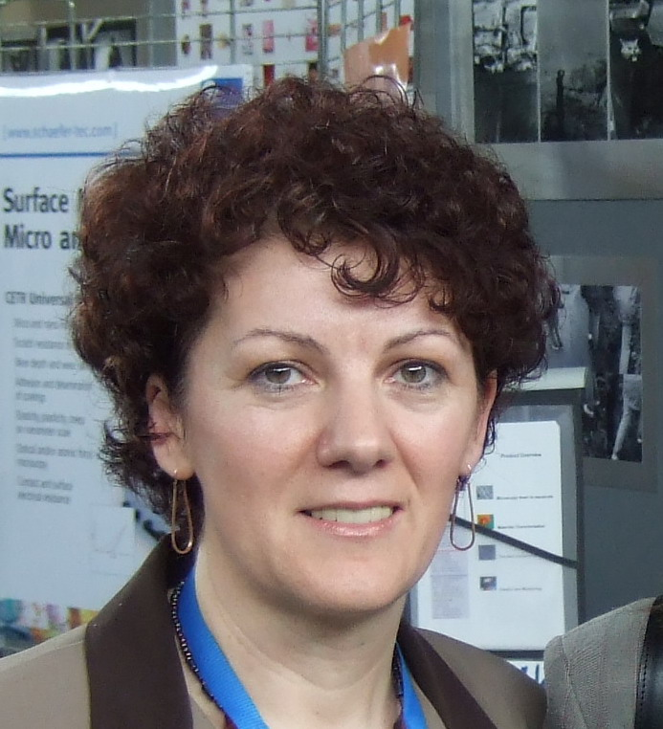 |  | DATE PERSONALE
 |  | Nume | Irimescu Luminita
 |  | Adresă | str. Ilie Ilaşcu, nr.7, Bl.3, ap.1, 720208 Suceava
 |  | Telefon | 0330809222; 0742111790
 |  | Fax | 0330814866
 |  | E-mail | lumi@fim.usv.ro

Naţionalitatea | romana

Data şi locul naşterii | 2 mai 1964, Gura-Humorului, judeţul Suceava
Starea civilă | casatorita

STUDII PREUNIVERSITARE

- Perioada | 1978-1982
- Instituţia de învăţământ | Liceul de matematică - fizică “Ştefan cel Mare” Suceava
- Profilul | Matematica-fizica
- Diploma obţinuţă la absolvire | Diploma de Bacalaureat

STUDII UNIVERSITARE

- Perioada | 1982-1987
- Instituţia de învăţământ | Institutul Politehnic Iaşi
- Specializarea | Secţia Tehnologia construcţiilor de maşini din Suceava
- Titlul obţinut la absolvire | Inginer mecanic

STUDII POSTUNIVERSITARE

- Perioada | 1993-1994
- Instituţia de învăţământ | L’Institut National des Sciences Appliquées (l’INSA) de Lyon, France
- Specializarea | Mecanica
- Titlul obţinut la absolvire | Diplôme d’études approfondies (Diploma de Studii Aprofundate)

MASTERAT

- Perioada | 2001-2003
- Instituţia de învăţământ | Universitatea “Stefan cel Mare” Suceava
- Domeniul
- Denumirea programului de studiu | Expertiză tehnică şi evaluare financiară

DOCTORAT

- Instituţia de învăţământ coordonatoare | Universitatea “Stefan cel Mare” Suceava-Romania si INSA Lyon-Franta
- Domeniul de doctorat | Inginerie Mecanica
- Titlul tezei de doctorat | Cercetări privind cinematica relativă şi frecarea pe suprafaţa de contact elastic  Déplacement relatif et frottement à l’interface d’un contact élastique
- Anul susţinerii tezei | 2002
- Titlul obţinut la absolvire | doctor al Universitatii Suceava si al INSA Lyon (doctorat in cotutela)

ALTE STUDII / STAGII DE PREGĂTIRE

- Perioada | 1993-1994
- Instituţia | Service d’Enseignement du Français aux Etrangers l’INSA de Lyon
- Denumirea programului de studii | Curs de limba franceza
- Calificarea obţinută | Atestat de cunoastere a limbii franceze

ACTIVITATEA PROFESIONALĂ

- Perioada | 1987-1990
- Locul de muncă | "Microelectronica" Bucureşti, Filiala Suceava
- Domeniul de activitate | mecanic
- Funcţia | Inginer mecanic
- Principalele activităţi şi responsabilităţi | Elaborarea unor proiecte: presa pentru montat pini, cărucior pentru baia de lipire, carcase pentru MADS
- Domenii de competenţă | Inginerie mecanica

ACTIVITATEA DIDACTICĂ ÎN ÎNVĂŢĂMÂNTUL SUPERIOR

- Perioada | 1991-1997
- Locul de muncă | Universitatea "Ştefan cel Mare" Suceava
- Gradul didactic | asistent
- Principalele activităţi şi responsabilităţi | - cursuri susţinute:
- Principalele activităţi şi responsabilităţi | - seminarii şi laboratoare: | Mecanica, Mecanisme, Organe de Masini
- Principalele activităţi şi responsabilităţi | - Lucrări licenţă, lucrări îndrumate pentru obţinerea gradului didactic I  (şi altele)

- Perioada | 1997-prezent
- Locul de muncă | Universitatea "Ştefan cel Mare" Suceava
- Gradul didactic | Sef lucrari
- Principalele activităţi şi responsabilităţi | - cursuri susţinute: | Mecanica, Fizica, Microeconomie, Macroeconomie
- Principalele activităţi şi responsabilităţi | - seminarii şi laboratoare: | Mecanica, Fizica, Microeconomie, Macroeconomie, SOA
- Principalele activităţi şi responsabilităţi | - Lucrări licenţă, lucrări îndrumate pentru obţinerea gradului didactic I  (şi altele)

ACTIVITATEA ŞTIINŢIFICĂ

PUBLICAŢII | - Cărţi în edituri cotate CNCSIS | - x  - x
PUBLICAŢII | - Cursuri tipărite, îndrumare, antologii etc. | - x  - x
PUBLICAŢII | - Lucrări ştiinţifice (maxim 5 titluri) | - Irimescu, L., Diaconescu, E.N., Berthier, Y., A new point of view on the rolling friction coefficient, Proceedings of 2004 ASME/STLE International Joint Tribology Conference Long Beach, California USA, October 24-27, 2004.  - Irimescu, L., Diaconescu, E.N., Berthier, Y., Huber-Mises-Hencky Equivalent Stress – A Surface Failure Indicator, Proceedings of WTC 2005, World Tribology Congress III, September 12-16, 2005, Washington, D.C., USA, 2 pag.  - Irimescu, L., Ciornei F., Diaconescu, E.N., Berthier, Y. Aspects of analytical evaluation of interfacial friction, 2006, VAREHD 13, Suceava  - L. Irimescu, F. C. Ciornei, S. Alaci et Gh. Frunza, Effets tribologiques de l’état des contraintes en fretting radial; applications aux contacts dentaires, Tribolgie et developpement durable, 20-22 mai, 2008, 20-eme Journées Francophones de Tribologie , INSA Lyon, France
PROIECTE DE CERCETARE | - Grant CNCSIS cod 757, director prof. Frunza Gheorghe, 2007-2009
MEMBRU ÎN COMITETE ŞTIINŢIFICE  (reviste, congrese, simpozioane) | - x  - x

APARTENENŢA LA ORGANIZAŢII ŞI ASOCIAŢII PROFESIONALE

- Asociatia Romana de Tribologie
- Asociatia de Robotica
- Asociatia de Tensometrie

SPECIALIZĂRI ÎN STRĂINĂTATE

1. 1993-1994
Laboratoire de Mécanique des Contacts, l’INSA de Lyon Franţa Stagiu Tempus de formare continuă-reciclare. Perfecţionarea activităţii didactice şi obţinerea Diplôme d’études approfondies (calificativ Bien)
2. 1993-1994
7 luni-Service d’Enseignement du Français aux Etrangers l’INSA de Lyon Franţa Atestare de finalizare - curs de limbă franceză (7 luni)
3. 1996
6 luni - Laboratoire de Mécanique des Contacts, l’INSA de Lyon Franţa Stagiu de cercetare finalizat cu două articole publicate; înscriere la doctorat în cotutelă
4. 1997
Laboratoire de Mécanique des Contacts, l’INSA de Lyon Franţa Stagiu TEMPUS de specializare. Elaborare de noi studii de caz şi modernizarea cursului de Mecanică pentru Mecatronică.
5. 1999
Stagiu de cercetare, 6 luni, Laboratorul de Mecanica Contactului (LMC), INSA Lyon, Franţa, bursă guvernamentală pentru studii postuniversitare, administrată de Ministerul Educaţiei Naţionale, România5.01-4.07.1999.
6. 2002
Vizită de documentare la Laboratorul de Mecanica Contactului (LMC), INSA Lyon Franţa, în cadrul grantului CNSIS cod 160/2002 coordonat de prof. dr. ing. Emanuel Diaconescu « Contributii fundamentale si aplicative privind optimizarea contactului lubrifiat greu incarcat cu rostogolire/alunecare ». Susţinerea unei prelegeri cu tema " Déplacement relatif et frottement à l'interface d'un contact élastique";

PARTICIPĂRI LA CONFERINŢE NAŢIONALE ŞI INTERNAŢIONALE REPREZENTATIVE

- WTC 2005, World Tribology Congress III, September 12-16, 2005, Washington, D.C., USA
- Rotrib 2007, Bucuresti
- 20-eme Journées Francophones de Tribologie, 2008, INSA Lyon, France

LIMBI STRĂINE

Limba franceza | - Citire | Nivel: foarte bine
Limba franceza | - Scriere | Nivel: foarte bine
Limba franceza | - Conversaţie | Nivel: foarte bine

Limba engleza | - Citire | Nivel: foarte bine
Limba engleza | - Scriere | Nivel: bine
Limba engleza | - Conversaţie | Nivel: bine

Data:
    - Semnătura
